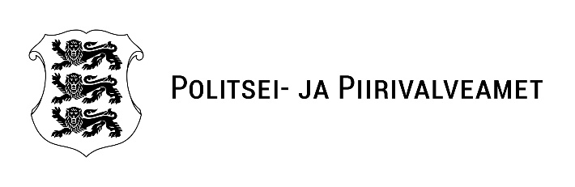
Vana Villem OÜ  vanavillem@gmail.com | Meie 12.06.2025 nr 1.10-2/339-1
Garantiikiri

Politsei ja Piirivalveamet garanteerib 13.06.2025 kell 18.00 toimuv õhtusöögi arve eest tasume vastavalt kokkulepitud tingimustele.

Lugupidamisega

(allkirjastatud digitaalselt)

Merle Soha
vanemkomissar
arendusosakond, rahvusvahelise koostöö büroo, kahe- ja mitmepoolse koostöö grupp

